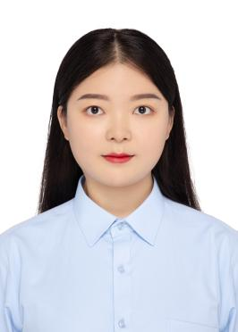

**毕业院校**

**2016.09-2020.06 重庆第二师范学院 英语**

主修课程：口译，笔译，交替传译，英语文化国家概况，英语语言学，英美文学，旅游翻译，会展翻译，时政翻译，翻译理论研究，翻译作品赏析，计算机辅助翻译等等

**技能证书**

* 普通话二级甲等
* 英语专业四级
* 英语公共六级
* 英语公共四级
* C1驾照

应聘岗位：英语教师

**实习经历**

**基本信息**



**2019.03-至今 勤明教育 托管老师**

* 接学生放学，辅导学生完成当天作业，并保证作业准确率在95%以上；
* 作业完成之后针对近期的不足进行附加练习，查漏补缺；
* 每天完成所有作业后督促学生进行复习巩固。

**2018.04-至今 东方艺校 助教老师**

* 课前帮主讲老师准备好上课所需的各种教具资料，检查学生作业完成情况，并及时巩固练习；
* 课堂上协助老师上课，观察学生上课情况，做好记录反馈；
* 课后督促学生的作业完成情况，并及时对学生的语音作业进行点评和指正；
* 在主讲老师有事的时候及时补上，帮助老师完成每周教学任务。

**2017.12-2018.02 中国人寿 电话客服**

* 为购买过保险的客户核对信息，确保客户的合法权益不受侵害
* 在客户对所购买的产品有不清楚不明白的地方的时候及时答疑解惑，保证客户完全明白自己所购买的产品以及自己将会享受到的权益。

**2017.10-2017.12 国美电器 销售员**

* 为客户讲解各洗衣机的功能及特点，解答顾客疑惑；
* 协助顾客到收银台付款。

姓 名：刘春伶

籍 贯：重庆

年 龄：22岁

政治面貌：中共党员

现 居 地：重庆

电话：136-3826-4396

邮箱：979313928@qq.com

2016-2017秋季学期获得综合奖学金二等 2017-2018春季学期获得综合奖学金二等

2017-2018秋季学期获得综合奖学金三等 2018-2019春季学期获得综合奖学金三等

2018-2019秋季学期获得综合奖学金三等 2019-2020春季学期获得综合奖学金三等

2017年春季学期被评为自立自强达人 2018年春季学期被评为自立自强达人 2019年春季学期被评为优秀学生干部 2017年春季学期获得口语大赛优秀奖

2018年春季学期“最美二师”摄影比赛二等奖

2018年秋季学期获得外语晚会二等奖

2018年春季学期获得班级心理之家优秀奖

**自我评价**



英语专业，成绩良好，具有扎实的专业知识；在教育机构兼职，有一定的工作经验；性格温和，喜欢和孩子在一起相处；抗压能力强，工作细致认真

**荣誉奖励**

**兴趣爱好**



听音乐、羽毛球

摄影、户外运动